

***Презентация***

***Слонёнок пошёл учиться***

**Сказкат-пъеса**

* **«Организация коррекционной работы в образовательном учреждении»**
* **Занятие кружка «Юный книголюб» по сказке - пьесе**
* **Слонёнок пошёл учиться» с коррекционными упражнениями**

**Галимова Лия Назифовна**

**Педагог-библиотекарь МБОУ СОШ**

**«Яктылык» г. Самара**

***Цель проведения в жизнь основной образовательной программы «Юный книголюб» состоит в предоставлении каждому ребенку сферы деятельности, необходимой для реализации его интеллектуальных и творческих способностей, формирования потребности в непрерывном самообразовании, активной гражданской позиции, культуры, здоровья, способности к социальной адаптации.***



***Задачи:***

***\* формирование у воспитанников совокупности библиотечно-библиографических знаний.***

***\* расширение кругозора и познавательных интересов у учащихся, формирование умения применять на практике знания полученных во время учебных занятий;***

***\* приобщение к чтению и пользованию библиотеками широких социальных слоев воспитанников, развитие устойчивой потребности в чтении, особенно у детей.***

***\* формирование культуры чтения и речевого общения, умений, позволяющих читателю самостоятельно формировать свой круг чтения, использовать чтение как инструмент познания мира и самопознания;***

***\* духовное и творческое развитие способностей;***

***\* развитие мотивации личности к творчеству и познанию:***

***\* развитие творческого потенциала ребёнка:***

***\* развитие психических процессов: речи, памяти, мышления, внимания.***

***Технологическая карта изучения темы:***

|  |  |  |  |
| --- | --- | --- | --- |
| ***Этапы занятий*** | ***Деятельность учителя*** | ***Деятельность учителя*** | ***Планируемый результат*** |
| ***Организационный момент.***  ***Сообщение темы и цели занятия.*** | ***Вступительная част педагога-библиотекаря Галимовой Л.Н. Пьеса-сказка в стихах "Слоненок пошел учиться" - прекрасный повод родителей понять, что хотят через сказочных героев рассказать дети. Герой пьесы - слонёнок, который страстно хотел учиться. В конце пьесы мы поговорим с Вами о психологической сказке-пьесе и о том, что дети хотели Вам рассказать, через героев которых они играли.*** | ***Ведущий выступает - Р...***  ***Слонёнок - Ам...***  ***Слониха - Ал...***  ***- Алс...***  ***Сурок - И...***  ***Мышата и мышки- ученики группы.*** | ***Развитые навыков самоанализа и рефлексии; ценностное отношения к письменной речи; сближение позиций и взглядов детей и родителей, демонстрация детям значимости для родителей чтения, психокоррекционное воздействие на семью, воспитывающую ребенка с трудностями усвоения письменной речи; осмысление процессов чтения.*** |

***Жил-был слонёнок у мамы слоних***



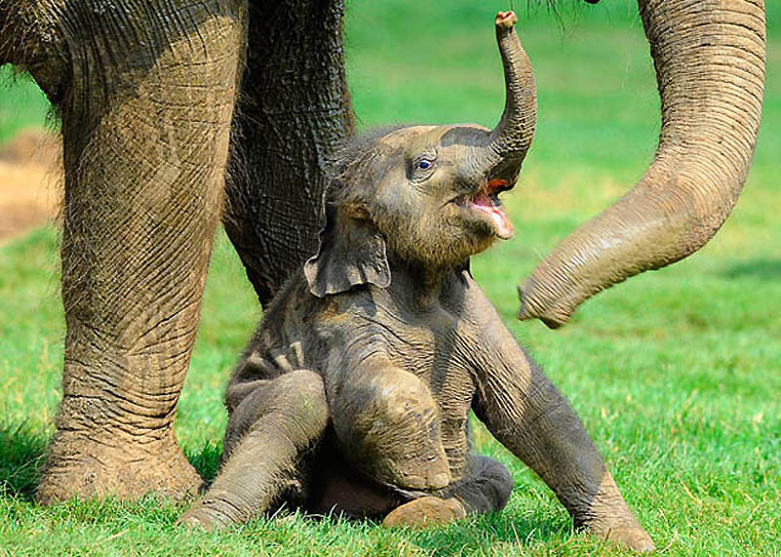



***Он был хороший, тихий   
И очень хотел учиться,   
Сидеть без дела   
Ему надоело.   
Стал он в школу проситься.***

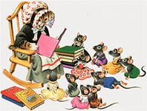

***Мышиная школа - на горе,   
В большой норе.***

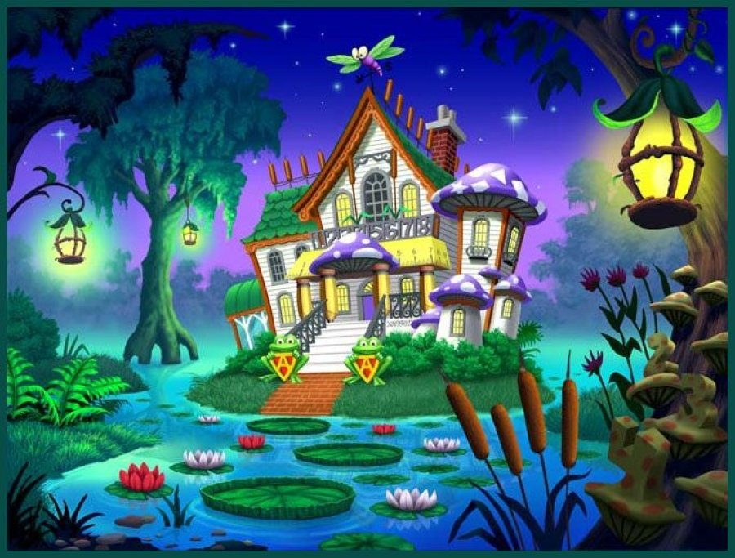

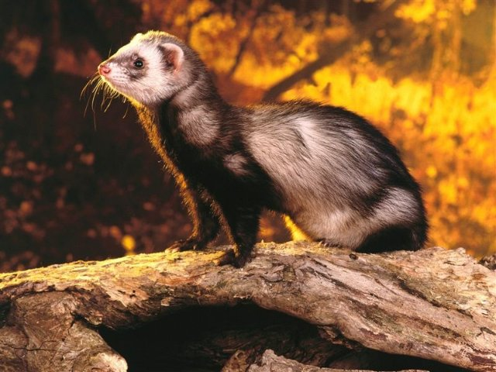

***В этой школе широкие двери,    
Чтобы входили все звери,   
И маленькие окошки,    
Чтоб не пролезали кошки.   
Из трубы идет дым.   
Пойдём поглядим!   
В мышиной школе идет урок.   
Пение преподает сурок.***

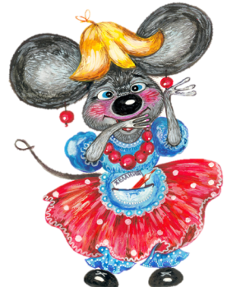 

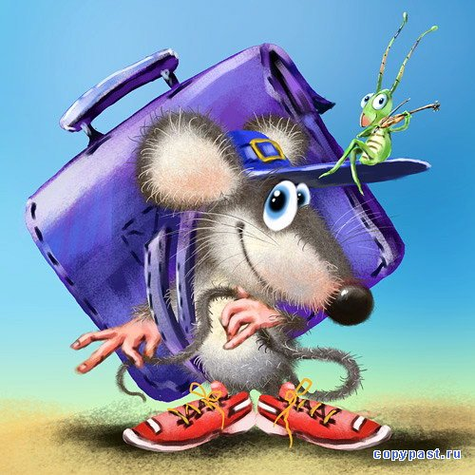

***Дыхательная гимнастика***

***Дыхательная гимнастика по методу А.Н.Стрельниковой.***

***D:\Documents and Settings\Admin\Рабочий стол\Света2\картинки\картинки\Растения\17.wmf***

***Пальчиковая гимнастика***

|  |  |  |  |
| --- | --- | --- | --- |
| ***Этапы занятий*** | ***Деятельность учителя*** | ***Деятельность учителя*** | ***Планируемый результат*** |
| ***Создание благоприятного эмоционального настроя*** | ***Упражнение Повороты головой.***  ***Исходное положение:- станьте прямо, ноги чуть уже ширины плеч. Поверните голову вправо - сделайте шумный, короткий вдох носом с правой стороны. Затем поверните голову влево - "шмыгните" носом с левой стороны. Вдох справа - вдох слева. Посередине голову не останавливать, шею не напрягать, вдох не тянуть!***  ***Помните! Выдох должен совершаться после каждого вдоха самостоятельно, через рот.***  ***Норма: 12 раз по 8 вдохов-движений.***  ***\*Упражнение Ушки.***  ***Исходное положение: станьте прямо, ноги чуть уже ширины плеч. Слегка наклоните голову вправо, правое ухо идет к правому плечу - шумный, короткий вдох носом.*** | ***1.Упражнение Повороты головой***  ***2.Упражнение Ушки***  ***3.Упражнение Маятник головой*** |  |



|  |  |  |  |
| --- | --- | --- | --- |
| ***Этапы занятий*** | ***Деятельность учителя*** | ***Деятельность учителя*** | ***Планируемый результат*** |
| ***Создание благоприятного эмоционального настроя*** | ***Затем слегка наклоните голову влево, левое ухо идет к левому плечу - тоже вдох. Чуть-чуть покачайте головой, как будто кому-то мысленно говорите: "Ай-ай-ай! Как не стыдно!" Смотреть нужно прямо перед собой.***  ***Помните! Вдохи делаются одновременно с движениями. Выдох должен происходить после каждого вдоха (не открывайте широко рот!).***  ***Норма: 12 раз по 8 вдохов-движений.***  ***\*Упражнение Маятник головой***  ***Исходное положение: станьте прямо, ноги чуть уже ширины плеч. Опустите голову вниз (посмотрите на пол) - резкий, короткий вдох. Поднимите голову вверх (посмотрите на потолок) - тоже вдох. Вниз-вверх, вдох "с пола" - вдох "с потолка". Выдох должен успевать "уходить" после каждого вдоха. Не задерживайте и не выталкивайте выдохи (они должны уходить либо через рот, но не видно и не слышно, либо в крайнем случае - тоже через нос).* *Норма: 12 раз по 8 вдохов-движений.*** | ***3.Упражнение Маятник головой*** |  |



|  |  |  |  |
| --- | --- | --- | --- |
| ***Этапы занятий*** | ***Деятельность учителя*** | ***Деятельность учителя*** | ***Планируемый результат*** |
| ***Итог занятия*** |  | ***Слонёнок- Ам...***  ***Мышата и мышки- все группа кружка.***  ***Кот – Ж...***  ***Ведущий: Ренат Стал слоненок плакать,  Стали слезы капать,  Сперва - струйкой,  Потом - ручейком,  Потом - рекой.  Слоненок: Амина  Ох, я бедный такой,  Разнесчастный такой!  Ведущий: Ренат  Слезы из слоновьих глаз  Затопили целый класс.  У мышей началось волнение.*** | ***Театрализованная игра помогла решить одну из важнейших задач - развитие речи так, как в процессе театрализованной игры незаметно активизируется словарь ребенка, совершенствуется звуковая культура его речи, ее интонационный строй. Исполняемая роль, произносимые реплики ставят ребенка перед необходимостью ясно, четко, понятно изъясняться. У него улучшается диалогическая речь, ее грамматический строй.*** |

*** ***

***Слонёнок: Конечно! Эй ты, кот!   
Если будешь обижать малышей,   
Я тебя прогоню взашей!   
Попробуй еще раз тут появись!   
Брысь! Брысь! Брысь!***

|  |  |  |  |
| --- | --- | --- | --- |
| ***Этапы занятий*** | ***Деятельность учителя*** | ***Деятельность учителя*** | ***Планируемый результат*** |
| ***Итог занятия*** | ***Педагог-библиотекарь:***  ***Проводит групповую рефлексию.*** | ***Групповая рефлексия:***  ***дети сами оценивают вклад в то, насколько продуктивным получился урок, отмечают его интересные моменты.***  ***я познакомился с ... было непросто ... я добился ... у меня получилось .. хотелось бы ... мне запомнилось ...*** | ***В конце урока дети с удовольствием оценили результаты своей работы. Родители тоже были довольны, за результаты детей. Пьеса удалась им хочется ещё поставить пьесы, они готовы показать пьесу другим классам. Радости нет предела.*** |

